铁路.电力.化工专用 >> TD-7改性环氧修补胶泥【水乳型】
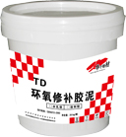 | 产品编号： | TD207
 | 产品名称： | TD-7改性环氧修补胶泥【水乳型】
 | 规 格： | 20kg/桶
 | 产品价格： | 25000元/吨
 | 产品类别： | 铁路.电力.化工专用

产 品 说 明
产品编号：TD207
产品简介
本品由水乳型饱和环氧基改性树脂、助剂和硬质填料精配而成。具有微膨胀、强度高、韧性好、耐腐蚀以及与各种介质基层的粘结力好等特点，并可用于潮湿基层。
产品特点
1、常温施工：常温条件下各组分材料、施工器具及混凝土基面均不需要加热，易于施工操作。
2、韧性良好：具有良好的韧性和抗冲击性能，能够抵抗外力引起的变形，降低体系产生的内应力，提高材料的适应性能。
3、与混凝土的匹配性：具有良好的抗老化和抗碳化性能，涂层能与混凝土在不同温度条件下实现同步变形，避免了因两种材料的胀缩性能差异太大而使界面应力过大，造成涂层脱空、开裂。
4、能够适用于干燥面、潮湿面、低温环境以及抗推移质等不同条件下的施工需要。
5、粘结力强：本品对混凝土、大理石、玻化砖、玻璃、钢板以及各种光滑基层具有良好的粘结性能，且具有防水、抗渗、耐酸碱性能。
产品用途
1、用于水工建筑物过流面的抗冲磨损、抗气蚀与抗冻融保护，以及破坏后的修复。
2、用于混凝土建筑物的缺陷修补以及补强与加固处理。
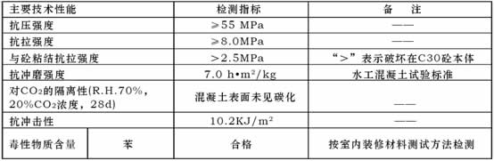
施工工艺
一、基面处理：
对混凝土基础表面进行处理，清除基面上的乳皮、水泥净浆表层或松动颗粒等使其露出坚实基层，并清除表面沙粒、粉尘、油脂等。
二、材料配制：
1、检查产品外包装，规格、型号、生产日期，确保产品在厂家规定的保质期内。
2、打开包装桶盖，检查内装A料、B料、C料均无破损、漏洒、受潮结块现象，每桶中的装配比例为A料：B料：C料=1：3：16。
3、搅拌配料时，先将A料和B料按照1：3的比例倒入桶中搅拌混合均匀，然后边搅拌边缓慢加入C料，直至搅拌成均匀的胶泥状。
三、施工说明：
1、根据工程施工要求，用抹刀将配制好的胶泥涂抹在被修补部位，涂抹时要边压实边抹光，完工3～14天后即可投入使用。
2、参考用量约为2000kg/m3。
注意事项
1、配制好的胶液应在45分钟内用完，严禁使用未拌合均匀或已处于初凝状态的胶泥。
2、A料和B料存放时间较长后会出现轻微分层现象，使用前应先摇匀方可使用。
包装储存
1、标准包装规格为：20±0.5公斤/桶，不燃、不爆，可按一般货物运输。
2、本品宜储存在干燥、阴凉处，储存期为6个月。

